Bölüm 3 : Milli Mücadele ve Atatürk
Atatürk’ün Hayatı
Atatürk’ün Çocukluğu: Atatürk 1881 yılında Selanik’te doğdu. Selanik şehri günümüzde Yunanistan’ nın bir şehridir.Babası Ali Rıza Efendi, annesi Zübeyde Hanım’dır.Kız kardeşi Makbule Hanım’dır.Mustafa Kemal küçük yaşta babasını kaybetmiştir. Annesi Zübeyde Hanım ise 1956 yılında vefat etmiştir.
Atatürk’ün Okul Hayatı
1-Mahalle Mektebi: Atatürk ilk öğrenimine mahalle mektebinde başlamıştır.
2-Şemsi Efendi İlkokulu: Mustafa Kemal mahalle mektebinden ayrılarak Şemsi Efendi İlkokuluna gitmiştir.
3-Selanik Mülkiye Rüştiyesi: Atatürk ortaokul çağına gelince Selanik Mülkiye Rüştiyesi’ne (Orta okul) gitmeye başladı. Mustafa Kemal asker olmak istediği için askeri okul sınavlarını kazanmış ve bu okulu bırakmıştır.
4-Selanik Askeri Rüştiyesi: Mustafa Kemal, Selanik Mülkiye Rüştiyesini bıraktıktan sonra Selanik Askeri Rüştiyesine kaydolmuştur.
5-Manastır Askeri İdadisi ( Lisesi ) :Atatürk, askeri ortaokuldan sonra Manastır Askeri Lisesine kaydoldu ve bu okulu ikincilikle bitirdi.
6-İstanbul Harp Okulu : Mustafa Kemal asker liseden sonra İstanbul Harp Okuluna başladı ve bu okulu başarıyla bitirip teğmen olarak mezun oldu.
7-İstanbul Harp Akademisi: Harp okulunu bitiren Mustafa Kemal daha sonra Harp Akademisine gitmiş ve bu okuldan Kurmay Yüzbaşı olarak mezun olmuştur.
8-Atatürk 1905 yılında Osmanlı ordusunda kurmay yüzbaşı olarak görev yapmaya başlamıştır.
Atatürk’ün Katıldığı Savaşlar
1-Trablusgarp Savaşı:1911 yılında şimdiki Libya ülkesi sınırları içinde olan Trablusgarp şehri bizim topraklarımızdı.İtalyanlar burayı işgal ettiler ve Atatürk Trablusgarp şehrine gizli yollardan İtalyanlarla savaşmış ve başarı kazanmıştır.
Mustafa Kemal askerlik hayatındaki ilk başarısını Trablusgarp Savaşı’nda kazanmıştır.
2-Çanakkale Savaşı:1915 yılındaAtatürk Çanakkale Savaşları sırasında albay rütbesiyle Anafartalar ve Conkbayırı cephelerinde düşman ilerleyişi durdurmuştur.Atatürk’ün Çanakkale Savaşlarındaki başarısı Milli Mücadele yıllarında Türk ordusunun komutanı olmasını sağlamıştır
3-Kurtuluş Savaşı: Atatürk yurdumuz düşmanlar tarafından işgal edildiğinde 19 Mayıs 1919’da Samsun’a giderek Kurtuluş Savaşı’nı başlatmıştır.
Atatürk Milli Mücadele dönemindeki savaşlarda ordumuzu yönetmiştir.
Yurdumuzun İşgali
Osmanlı Devleti 1299 yılında kurulmuş ve 1.Dünya Savaşı’na kadar yüzyıllarca dünyanın en önemli devletlerinden biri olmuştur.
Osmanlı Devleti son yıllarında eski gücünü kaybetmiş ve girdiği savaşlardan yenik ayrılmıştır.
1914 yılında başlayan 1.Dünya Savaşı’na Osmanlı Devleti de katılmıştır.
1.Dünya Savaşı 1914-1918 yılları arasında 4 yıl sürmüştür.
1.Dünya Savaşında Osmanlı Devletinin birlikte savaştığı Almanya,Avusturya-Macaristan İmparatorluğu ve Bulgaristan devletleri 1.Dünya Savaşı’nı kaybetmiştir.
1.Dünya Savaşını kazanan devletler ise İngiltere, Fransa ve Rusya devletleridir.
Osmanlı Devleti 1.Dünya Savaşı’nı kaybedince savaşı kazanan ülkeler ile Osmanlı Devleti 30 Ekim 1918 yılında ‘’ Mondros Ateşkes Antlaşması’’nı imzalamıştır.
Bu antlaşma Osmanlı Devleti için çok ağır şartlar taşıyordu.

Mondros Ateşkes Antlaşmasından sonra yurdumuzu İngilizler, Fransızlar, Ruslar, Ermeniler ve Yunanlılar işgal etmeye başlamışlardır.

Mondros Ateşkes Antlaşmasına göre:
1-Düşman devletler gerekli gördükleri her yeri işgal edebilecekti
2-Osmanlı ordusundaki askerler evlerine gönderilecek ve askerlerin silahlarına düşmanlar el koyacaktı
3-Osmanlı devletinin tüm haberleşme ve ulaşım araçları düşman devletlerin eline geçecekti.
4-Çanakkale ve İstanbul Boğazlarını düşman devletler kontrol edecekti.
Milli Mücadele Başlıyor
Tarihin her döneminde milletimiz bağımsız olarak yaşamıştır.
Mondros Ateşkes Antlaşmasından sonra yurdumuz işgal edilmeye başlanınca milletimiz işgalleri kabullenmemiş ve ülkemizin düşman işgaline uğramasına razı olmamıştır.

Yurdumuzun birçok yerinde işgallere karşı direniş vardı ama bu direniş düşmanı yurttan atmaya yetmiyordu. Düşmanla mücadele edebilmek için ve yurdumuzu kurtarmak için bütün milletin gücünün birleşmesi gerekiyordu.

Ülkemizi düşmanlardan kurtarmak ve bağımsız bir devlet kurmak isteyen Atatürk ve arkadaşları 19 Mayıs 1919 tarihinde Bandırma Vapuru ile İstanbul’dan deniz yolu ile Samsun’a gitmişler ve Milli Mücadeleyi yani Kurtuluş Savaşımızı başlatmışlardır.

Önemli: Milli Mücadelenin başlangıcı Atatürk’ün 19 Mayıs 1919 tarihinde Samsun’a gitmesidir.
Atatürk’ün ilk amacı Anadolu’da birlik ve beraberliği sağlamaktı.
Atatürk halkımızın güçlerini birleştirerek düzenli bir ordu kurulmasını ve düşmanla hep beraber savaşılmasını istiyordu.
Bunun için genelgeler yayımladı, çeşitli şehirlerde toplantılar yaptı.
İşgallere direnmek için protestolar düzenlenmesini istedi.
Toplumun ileri gelenlerinin ve din adamlarının kurtuluş savaşı için halkımızı ikna etmesini cesaretlendirmesini istedi.
Milli Mücadele Başlıyor
1-Amasya Genelgesi : Mustafa Kemal 22 Haziran 1919 tarihinde Amasya’ya gelmiş ve burada Amasya Genelgesi’ni yayımlamıştır.
Bu Genelgede vatanımızın bütünlüğünün tehlikede olduğu söylenmiştir.
Milletimizin azim ve kararlılığı ile vatanımızın kurtarılması gerektiği belirtilmiştir.
2-Erzurum Kongresi: Mustafa Kemal Amasya’dan ayrılıp 23 Temmuz 1919 tarihinde Erzurum’a gelmiştir.
Yurdumuzun işgaline karşı düzenlenen ilk toplantıdır.
Bu toplantıda işgallere karşı milletimizin birlik olup savaşması gerektiği kararı verilmiştir.
3-Sivas Kongresi:4 Eylül 1919 tarihinde Sivas’ta yurdumuzun her yerinden gelen temsilcilerin katıldığı bir kongre yapılmıştır.
Mustafa Kemal’in başında olduğu Temsil Heyeti oluşturulmuştur.
Sivas Kongresinde yurdumuzun ayrı ayrı bölgelerinde işgallere karşı çıkan cemiyetlerin birleştirilmesi kararı alınmıştır.
4-Atatürk’ün Ankara’ya Gelişi ve TBMM’nin Açılması:
Atatürk ve Temsil Heyeti üyeleri 27 Aralık 1919 tarihinde Ankara’ya geldi.
Atatürk’ün Ankara’ya gelmesiyle milli mücadelenin merkezi Ankara olmuştur.
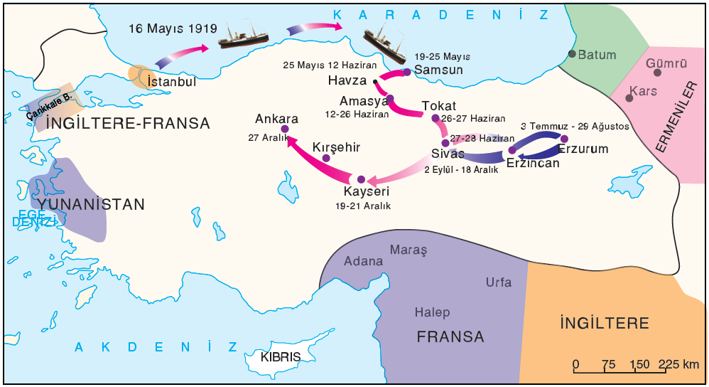
Atatürk’ün Milli Mücadeleyi başlatmak için gittiği şehirler
Yurdumuzun her yerinden gelen milletvekillerinin katılımı ile 23 Nisan 1290 tarihinde Türkiye Büyük Millet Meclisi açıldı.
TBMM ülkemizin yönetiminde tek söz sahibi olmuştu.

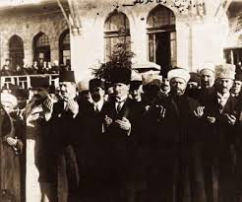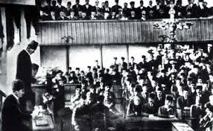
TBMM 23 Nisan 1920’de açıldı Atatürk’ün TBMM’deki bir konuşması
Mustafa Kemal Paşa TBMM’nin ilk başkanı seçildi.
Meclis başkanı Atatürk yurdumuzun kurtarılması için neler yapılması gerektiği hakkında çeşitli konuşmalar yaptı, çareler aradı.
Milletimizin elinde ne varsa orduya verilmesi gerektiği kararlaştırıldı ve düşmanla savaşacak Türk ordusu kuruldu.
Düzenli ordularımızın kurulması ile Kurtuluş Savaşı başlamıştır.
Kurtuluş Savaşımızdaki Cepheler
1-Doğu Cephesi : TBMM doğu cephesi komutanı olarak Kazım Karabekir paşayı görevlendirmiştir. Doğu Cephesi komutanı Kazım Karabekir’dir

Kars ve Sarıkamış çevresini işgal eden ermenilere karşı Kazım Karabekir komutasındaki ordumuz yapılan savaşı kazanmış ve ermenileri yurdumuzdan atmıştır.
Savaşta yenilen Ermeniler TBMM’den barış anlaşması istemiştir.
3 Aralık 1920 tarihinde Ermenilerle Gümrü Antlaşması imzalanmıştır.
Gümrü Antlaşması TBMM’nin ilk siyasi başarısıdır.

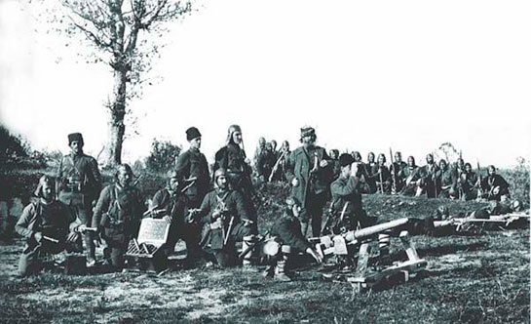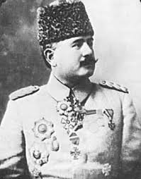
Doğu cephesindeki savaşa ait bir fotoğraf Doğu cephesi komutanı Kazım Karabekir
2-Güney Cephesi: Mondros Ateşkes Antlaşması sonucunda Fransızlar yurdumuzun güneyinde bulunan yerleri işgal etmişlerdir.
Maraş, Antep ve Urfa halkı düşman Fransızlarla mücadele etmiştir.
Bu mücadelenin sonucunda Fransızlar topraklarımızı terk etmek zorunda kalmıştır.
Fransızlarla Ankara Anlaşması imzalanmış ve yurdumuzun güneyindeki düşman işgali bitmiştir.

TBMM verdiği mücadele sonunda Fransızları yenen şehirlerimizin ismini değiştirmiştir.
Maraş ‘a ‘’Kahraman ‘’ ünvanı verilerek ismi KAHRAMANMARAŞ olmuştur
Antep’e ‘’Gazi’’ ünvanı verilerek ismi GAZİANTEP olmuştur
Urfa’ya ‘’Şanlı’’ ünvanı verilerek ismi ŞANLIURFA olmuştur
3- Batı Cephesi : Yurdumuzun batı bölgeleri Yunanlıların işgali altındaydı.
Milli Mücadelede en yoğun savaş batı cephesinde olmuştur.
Batı cephesinde TBMM’nin kurduğu düzenli ordu savaşmıştır.

Batı Cephesi Savaşları
1.İnönü Savaşı: Yunan ordusu Ankara’ya doğru ilerlemişti.
Amaçları Ankara’yı işgal etmek ve TBMM’ni kapatmaktı.
Eskişehir yakınlarındaki İnönü kasabasında Yunan orduları durdurulmuştur.
Batı cephesi komutanı İsmet paşa Yunan ordusunu yenmiş ve Yunan ordusu geri çekilmek zorunda kalmıştır.
2-İnönü Savaşı :Yunan ordusu toparlanarak tekrar saldırıya geçti ama İsmet Paşa komutasındaki Türk ordusu Yunan ordusunu 2. İnöün savaşında da yendi.
3- Kütahya-Eskişehir Muharebesi : Yunan ordusu İngilizlerden silah yardımı alarak tekrar saldırıya geçti.
Yunan ordusuna karşı koyamadığımız için Afyon,Kütahya ve Eskişehir Yunanlıların eline geçmiştir. Bu yenilgi Türk ordusunun Yunan ordusu karşındaki tek yenilgisidir.

4-Sakarya Savaşı:TBMM tarafından Mustafa Kemal’e Başkomutanlık yetkisi verilmiştir.
Mustafa Kemal önderliğindeki ordumuz 22 gün süren savaş sonucu Yunan ordusunu yenilgiye uğratmıştır.
Yunanlılar geri çekilmek zorunda kalmıştır.
Sakarya Savaşı’nı kazanan Mustafa Kemal’e TBMM tarafından Mareşal rütbesi ve Gazi ünvanı verilmiştir.

5-Büyük Taarruz ve Başkomutanlık Meydan Savaşı:
Atatürk Sakarya Savaşı’nda yenilen ve geri çekilen Yunan ordusunu son bir darbe ile yurdumuzdan atmak istiyordu.
Uzun süren bir hazırlık yapıldı.Ordumuz her yönden en büyük savaşına hazırlandı.
Atatürk komutasındaki Türk ordusu 26 Ağustos 1922 tarihinde Afyon yakınlarındaki Kocatepe’den Yunan ordusuna karşı saldırıya geçti.
Kaçmaya başlayan Yunan ordusu Dumlupınar’da çember içine alındı.
30 Ağustos günü burada yapılan savaşı Atatürk yönettiği için ‘’Başkomutanlık Meydan Muharebesi’’ denilmiştir.
30 Ağustos 1922 tarihinde Yunan ordusu kesin bir şekilde yenilgiye uğratıldı.
İzmir’e doğru kaçan Yunan ordusu 9 Eylül günü İzmir’in kurtarılması ile yurdumuzdan dışarı atılmıştır.
Kurtuluş Savaşımız sonunda yurdumuzu işgal eden düşmanlar yenilmiş ve geri çekilmiştir.
24 Temmuz 1923 tarihinde Lozan Anlaşması imzalanmış ve ülkemizin bugünkü sınırları çizilmiştir.
Lozan Anlaşmasının ardından 29 Ekim 1923 tarihinde Türkiye Cumhuriyeti kurulmuştur.
TBMM de yapılan oylamada Türkiye Cumhuriyetinin ilk Cumhurbaşkanı olarak Atatürk seçilmiştir.

